VILNIAUS R. BUIVYDŽIŲ TADEUŠO KONVICKIO GIMNAZIJOS 2025 – 2028 METŲ
STRATEGINIS PLANAS

Buivydžiai
2024

Turinys

- BENDROJI DALIS .........................................................................................................................3
- GIMNAZIJOS PRISTATYMAS ...................................................................................................4
- IŠORINĖS APLINKOS ANALIZĖ (PESTE) ............................................................................ 4
- VIDINĖ APLINKOS ANALIZĖ ................................................................................................ 5
- GIMNAZIJOS STIPRYBIŲ IR SILPNYBIŲ BEI GALIMYBIŲ IR GRĖSMIŲ ANALIZĖ (SSGG).................................................................................................................................................6
- GIMNAZIJOS STRATEGIJA .....................................................................................................7
- GIMNAZIJOS STRATEGINIAI TIKSLAI IR UŽDAVINIAI .................................................. 8
- STRATEGIJOS TIKSLŲ IR UŽDAVINIŲ ĮGYVENDINIMAS ............................................ 9
- STRATEGINIO PLANO ĮGYVENDINIMAS IR PRIEŽIŪRA .............................................. 20
- LAUKIAMI REZULTATAI ....................................................................................................... 20

PRITARTA
Vilniaus r. Buivydžių Tadeušo
Konvickio gimnazijos tarybos posėdžio
2024 m. lapkričio 29 d. protokoliniu nutarimu
(protokolo Nr. Z1-6-(1.5.))
PRITARTA
Vilniaus r. savivaldybės administracijos
švietimo skyriaus vedėjo
2024 m. gruodžio 30 d. įsakymu Nr. A27(20)-153
PATVIRTINTA
Vilniaus r. Buivydžių Tadeušo Konvickio
gimnazijos direktoriaus
2024 m. gruodžio 31 d. įsakymu Nr. V-53-(1.4.)

VILNIAUS R. BUIVYDŽIŲ TADEUŠO KONVICKIO GIMNAZIJOS
2025 – 2028 METŲ STRATEGINIS PLANAS

- BENDROJI DALIS

Strateginis planavimas – procesas, kurio metu nustatomos veiklos kryptys ir būdai, institucijos misijai vykdyti, numatytiems tikslams ir rezultatams pasiekti, efektyviai panaudojant žmogiškuosius, finansinius ir materialinius išteklius.
Strateginis planas – ilgalaikis strateginio planavimo dokumentas, kuriame numatomi atitinkami strateginiai tikslai, siektini rezultatai ir planuojamas jų įgyvendinimas. Šiuo Vilniaus r. Buivydžių Tadeušo Konvickio gimnazijos strateginiu planu yra įtvirtinamos pagrindinės gimnazijos veiklos ir kaitos kryptys 2025-2028 metams. Strateginis planas bus įgyvendintas jame nurodytas priemones perkeliant ir konkretinant į kasmet rengiamus gimnazijos veiklos planus. Keičiantis veiklos sąlygoms ir aplinkybėms, atsirandant naujiems poreikiams ar galimybėms, planas bus peržiūrimas ir atitinkamai koreguojamas.
Strateginio plano tikslas – užtikrinti efektyvų gimnazijos veiklos ir pokyčių valdymą, telkti bendruomenę aktualioms problemoms spręsti, numatyti, kaip bus įgyvendinti gimnazijos veiklai keliami reikalavimai, pasirinkti teisingą vystymosi prioritetą, tikslus, uždavinius ir priemones, kurie sudarys sąlygas ugdyti kūrybingas, atsakingas ir atviras asmenybes, skatinančias pažangos procesus ir lemiančias pokyčius visose visuomenės gyvenimo srityse.
Gimnazijos strateginį planą rengė Vilniaus r. Buivydžių Tadeušo Konvickio gimnazijos direktoriaus 2024 m. spalio 2 d. įsakymu Nr. V-43-(1.4.) sudaryta darbo grupė. Strateginio plano rengimo tikslas – numatyti gimnazijos vystymo ir tobulinimo tikslus bei uždavinius, priemones plano įgyvendinimui bei kontrolės mechanizmą. Rengiant gimnazijos strateginį planą, buvo laikomasi viešumo, bendravimo, bendradarbiavimo ir partnerystės principų.
Vilniaus r. Buivydžių Tadeušo Konvickio gimnazijos 2025-2028 metų strateginis planas parengtas vadovaujantis:
- Lietuvos Respublikos Švietimo įstatymu.
- Lietuvos pažangos strategija „Lietuva 2030“.
- Geros mokyklos koncepcija.
- Vilniaus rajono savivaldybės 2024-2026 metų strateginiu veiklos planu.
- Ugdymo turinio atnaujinimo dokumentais.
- Vilniaus r. Buivydžių Tadeušo Konvickio gimnazijos nuostatais ir kitais gimnazijos veiklą reglamentuojančiais dokumentais.
- Gimnazijos veiklos kokybės įsivertinimo išvadomis ir rekomendacijomis.
- Gimnazijos bendruomenės narių pasiūlymais.
Gimnazija, būdama Lietuvos švietimo sistemos dalis, savo darbe vadovaujasi principais, apibrėžtais Lietuvos švietimo įstatyme:
lygių galimybių – švietimo sistema yra socialiai teisinga, ji užtikrina asmenų lygybę, nepaisant jų lyties, rasės, tautybės, kalbos, kilmės, socialinės padėties, tikėjimo, įsitikinimų ar pažiūrų; kiekvienam asmeniui ji laiduoja švietimo prieinamumą, bendrojo išsilavinimo bei pirmosios kvalifikacijos įgijimą ir sudaro sąlygas tobulinti turimą kvalifikaciją ar įgyti naują;
kontekstualumo – švietimo sistema yra glaudžiai susieta su krašto ūkinės, socialinės, kultūrinės raidos kontekstu, kartu su juo atsinaujina ir atitinka nuolat kintančias visuomenės reikmes;
veiksmingumo – švietimo sistema siekia geros kokybės rezultatų sumaniai ir taupiai naudodama turimus išteklius, nuolat vertindama, analizuodama ir planuodama savo veiklą, remdamasi veiksminga vadyba – tinkamais ir laiku priimamais sprendimais;
tęstinumo – švietimo sistema yra lanksti, atvira, pagrįsta įvairių formų ir institucijų sąveika ir sudaro sąlygas kiekvienam asmeniui mokytis visą gyvenimą.
Ketveriems veiklos metams parengtas strateginis planas gali būti koreguojamas kasmet. Jam įgyvendinti gimnazija rengia mokslo metų veiklos planą ir gimnazijos ugdymo planą.

II. GIMNAZIJOS PRISTATYMAS

Buivydžių mokyklos ištakos siekia XX a. pradžią, kai 1905 m. spaudoje pasirodė čia gyvenančių žmonių nusiskundimai, jog yra mokslo trokštančių vaikų, tačiau nėra kam jų mokyti. Buivydžių mokykla pirmąkart oficialiai dokumentuose paminėta 1907 metais kaip parapinė mokykla. Šie metai laikomi mokyklos įkūrimo metais Buivydžiuose. Įkurta pradinė mokykla daug metų buvo mediniame name, pastatytame 1900 metais. 1911 metais joje mokėsi 65 mokiniai: 40 berniukų ir 25 mergaitės, tačiau tuo metu mokslas buvo rusinimo įrankis: rusų kalba buvo privaloma, o lenkų ar lietuvių kalba dėstoma kaip dalykas. Mokė vienas mokytojas Ivan Nikolajevič Kosiak, kuris į Buivydžius atvažiavo 1907 metais, būdamas 27 metų. Tikybos kartą per savaitę nuo 1911 metų mokė Vikentij Banievič, baigęs Vilniaus Romos Katalikų seminariją. Nuo 1918 metų Lietuvoje susiformavus savarankiškai švietimo sistemai ir mokslui tapus privalomu, 1920 m. Buivydžiuose imta mokyti septynerius metus. Apie mokyklos veiklą karo (1941 – 1945) metais žinoma tik iš senųjų gyventojų pasakojimų. 1970 metais mokykla tapo vidurinė. Mokslas nuo 1920 metų iki šių dienų vyksta lenkų kalba. 2007 m. mokykla šventė 100 metų jubiliejų. Nuo 2014 m. rugsėjo mėn. prie mokyklos prijungtas ikimokyklinis ugdymo skyrius. 2015 m. mokykla įgijo gimnazijos statusą. 2017 m. gimnazija šventė 110 metų jubiliejų ir rašytojo Tadeušo Konvickio vardo suteikimą.

Oficialus gimnazijos pavadinimas | Vilniaus r. Buivydžių Tadeušo Konvickio gimnazija
Kodas | 191314727
Gimnazijos įsteigimo data | 1907 m. spalio 1 d.
Gimnazijos teisinė forma | biudžetinė įstaiga
Mokyklos grupė | bendrojo ugdymo mokykla
Tipas | gimnazija
Gimnazijos buveinės adresas | Bažnyčios g. 2, Buivydžių I k., 15214 Vilniaus r.
Gimnazijos mokymo kalba | lenkų
Mokymo forma | grupinio mokymosi, pavienio mokymosi
Mokymo proceso organizavimo būdai | kasdienis, nuotolinis, savarankiškas
Savininko teises ir pareigas įgyvendinanti institucija | Vilniaus rajono savivaldybės taryba, kuri sprendžia Lietuvos Respublikos biudžetinių įstaigų, Lietuvos Respublikos švietimo ir kituose įstatymuose bei gimnazijos nuostatuose jos kompetencijai paskirtus klausimus
Gimnazija vykdo šias programas | ikimokyklinio, priešmokyklinio, pradinio, pagrindinio, vidurinio ugdymo ir neformaliojo vaikų švietimo programos; pritaikytos pradinio, pagrindinio ir vidurinio ugdymo programos; pradinio ir pagrindinio ugdymo individualizuotos programos
Veiklos kodas | 802130
Elektroninis paštas | gimnazija@buivydziai.vilniausr.lm.lt
Interneto svetainė | http://www.buivydziai.vilniausr.lm.lt

Mokiniai

Mokinių skaičius nuolat kinta, dėl privalomo minimalaus mokinių skaičiaus. 2021-2022 m. nesuformuota 11 klasė, 2022-2023 m. – 12 klasė, 2023-2024 m. – 11 klasė. 2024-2025 m. m. gimnazijoje nesusidarė 11 ir 12 klasės, todėl mokinių skaičius sumažėjo.

1 pav. Mokinių skaičius gimnazijoje 2021-2024 m.

2021-2024 m. specialiųjų mokymosi poreikių mokinių skaičius išlieka stabilus.

2 pav. Specialiųjų ugdymosi poreikių mokinių skaičius 2021 – 2024 m.

Nemokamai maitinamų mokinių skaičius per pastaruosius trejus metus išlieka panašus. 2024 m. mokinių skaičius sumažėjo, dėl pasikeitusios socialinės paramos skyrimo tvarkos.
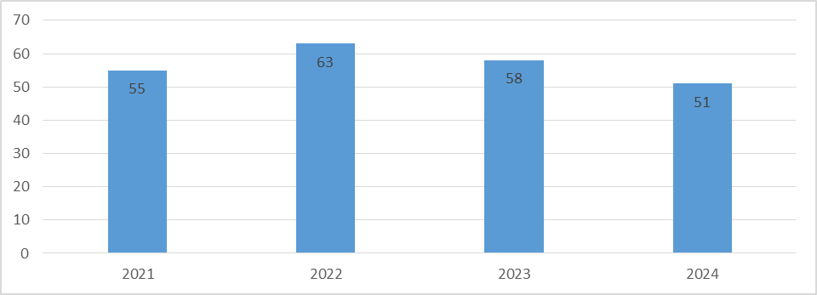
- pav. Nemokamai maitinamų mokinių skaičius

Gimnazijos geografinė padėtis įtakoja pavežamų mokinių skaičiaus padidėjimą.

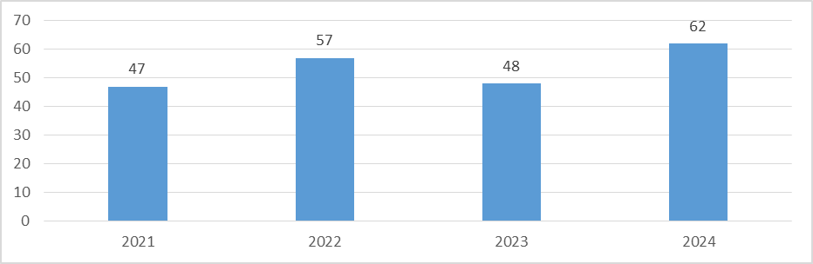

4 pav. Pavežamų mokinių procentas nuo bendro mokyklos mokinių skaičiaus

Valstybinių brandos egzaminų rezultatų tendencija

Per pastaruosius kelerius metus didėjo mokinių, kurie rinkosi valstybinius brandos egzaminus, skaičius bei pagerėjo egzaminų rezultatai.

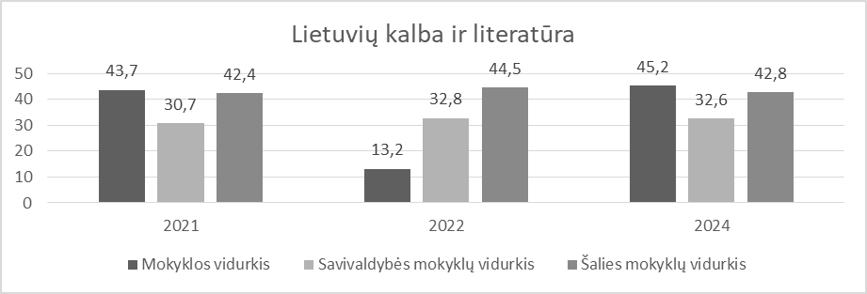

5 pav. Lietuvių kalbos ir literatūros valstybinio brandos egzamino rezultatai 2021 – 2024 m.

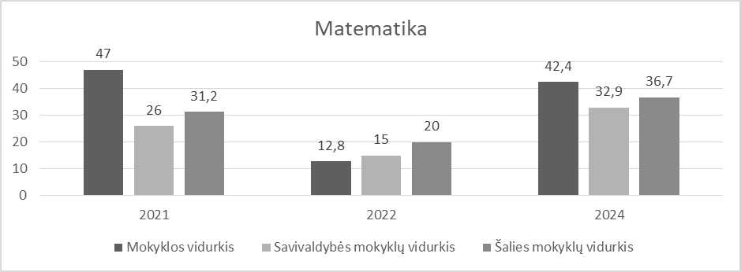

6 pav. Matematikos valstybinio brandos egzamino rezultatai 2021 – 2024 m.

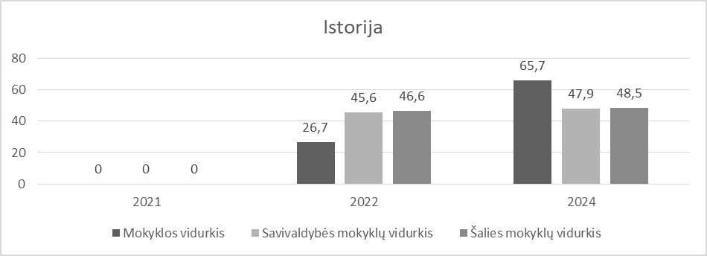

7 pav. Istorijos valstybinio brandos egzamino rezultatai 2021 – 2024 m.

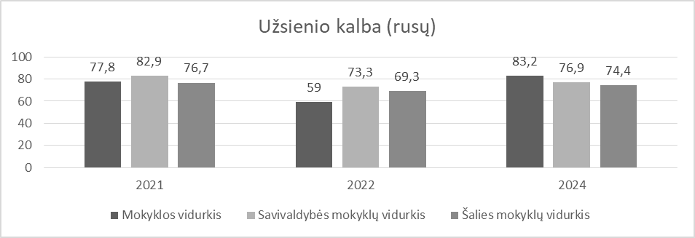

8 pav. Užsienio kalba (rusų) valstybinio brandos egzamino rezultatai 2021 – 2024 m.

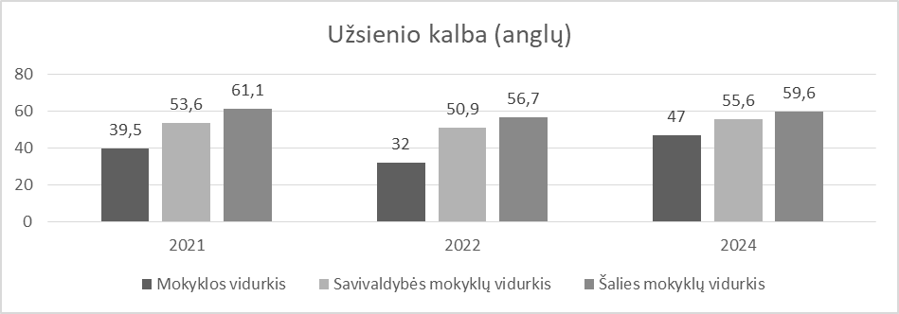

9 pav. Užsienio kalba (anglų) valstybinio brandos egzamino rezultatai 2021 – 2024 m.

III. IŠORINĖS APLINKOS ANALIZĖ (PEST)

Politiniai – teisiniai veiksniai. Gimnazija, veikdama nuolatinės švietimo kaitos sąlygomis ir veikiama politinių, ekonominių, socialinių, kultūrinių, technologinių ir kitų veiksnių, kuriuos lemia visas kompleksas procesų, vykstančių Lietuvos Respublikoje, Europos Sąjungoje, yra priklausoma nuo valstybėje formuojamos švietimo ir ekonomikos politikos bei Vilniaus rajono savivaldybės švietimo politikos ir jos priimamų sprendimų. Gimnazija savo veiklą grindžia Lietuvos Respublikos Konstitucija, Lietuvos Respublikos švietimo įstatymu, Vaiko teisių konvencija, Lietuvos Respublikos Vyriausybės nutarimais, Lietuvos pažangos strategija „Lietuva 2030“, ,,Lietuvos ateities vizija ,,Lietuva 2050“, Vilniaus rajono savivaldybės 2024–2032 metų strateginiu plėtros planu, Vilniaus rajono savivaldybės tarybos, administracijos direktoriaus patvirtintais dokumentais, kitais teisės aktais bei Vilniaus r. Buivydžių Tadeušo Konvickio gimnazijos nuostatais.
Gimnazija yra institucija, kuri atsakingai reaguoja į gyvenimo pokyčius bei kiekvieno savo nario poreikius, geba vertinti savo veiklą. Gimnazija, vadovaudamasi bendru susitarimu priimtomis Gimnazijos darbo tvarkos taisyklėmis bei Gimnazijos nuostatais, siekia užtikrinti savo darbuotojams ir klientams savirealizaciją, saugumą ir palankią ugdymui(si) aplinką.
Ekonominiai veiksniai. Gimnazijos finansavimas priklauso nuo šalies ekonominės būklės bei mokinių skaičiaus. Pagrindiniai gimnazijos veiklos finansavimo šaltiniai yra Valstybės ir savivaldybės lėšos. Kiti finansavimo šaltiniai: projektų, programų, Europos Sąjungos lėšos ir kt. Dabartinė finansavimo tvarka tenkina pagrindinius gimnazijos poreikius. Apskaičiuotų Mokymo lėšų pakanka ugdymo planui įgyvendinti, tačiau būtina atsakingai planuoti ir taupiai naudoti ugdymo procesui organizuoti ir valdyti bei švietimo pagalbai skiriamas lėšas dėl mokinių skaičiaus mažėjimo. Savivaldybės skiriamų lėšų ugdymo aplinkai išlaikyti užtenka svarbiausiems gimnazijos poreikiams patenkinti ir sąlygoms gerinti.
Socialiniai veiksniai. Visai Lietuvos Respublikai būdingos demografinės problemos: gimstamumo mažėjimas ir visuomenės senėjimas, emigracija yra aktualios ir gimnazijai. Šie veiksniai turi įtakos ir mokinių skaičiui. Dalies tėvų profesinis užimtumas, laiko trūkumas šeimai ir vaikams sudaro sąlygas socialinių problemų atsiradimui, kurios lemia mokinių mokymosi pasiekimus. Daugėja mokinių, kuriems reikia specialiosios pedagoginės psichologinės pagalbos, prastėja vaikų sveikatos rodikliai. Gimnazijai tenka svarbus vaidmuo – sudaryti sąlygas vaikams socializuotis, įgyti teisingus gyvenimo įgūdžius. Gimnazijoje vykdoma įvairiapusė prevencinė, popamokinė, kultūrinė veikla, kuri daro teigiamą įtaką mokinių pozityviai socializacijai. Daugumai apylinkės šeimų gimnazija yra vienintelis kultūros židinys, suburiantis juos bei keliantis apylinkės gyventojų kultūrinio bendradarbiavimo lygį.
Technologiniai – edukaciniai veiksniai. Sparti informacinių technologijų plėtra, naujos technologijos, elektroninių paslaugų gausa daro įtaką gimnazijos ugdymo proceso organizavimui, keičia mokymo priemonių poreikį. Mokinių ugdymui reikia išmaniųjų ekranų, nešiojamų kompiuterių, įvairių laboratorijų, šiuolaikiškai įrengtų technologijų, fizikos ir kt. kabinetų. Gimnazijai trūksta lėšų visiškam IKT priemonių įsigijimui. Sparčiai augantis poreikis naudotis informacinėmis technologijomis ir skaitmeninėmis aplinkomis, sudaro sunkumą daliai mokytojų prisitaikyti prie nuolatinių technologinių pokyčių. Nepaisant teigiamų informacinių technologijų naudojimo galimybių, pastebimas netikslingas ir besaikis mokinių naudojimasis įvairiomis technologijomis, didinančiomis socialinę atskirtį, mažinančiomis tiesioginio mokinių bendravimo įgūdžius. Ugdymo įstaigai suteikta galimybė formuoti individualų ugdymo turinį ir individualizuoti ugdymo procesą. Gimnazija, organizuodama savo veiklą, įtraukia vietos bendruomenę, bendrauja ir bendradarbiauja su įvairiomis institucijomis ir turi galimybę mokinius vežti į Vilniaus ir kitų miestų muziejus, teatrus, parodas, STEAM centrus, pažintines išvykas ir edukacijas.

- VIDINĖS APLINKOS ANALIZĖ

Vilniaus r. Buivydžių Tadeušo Konvickio gimnazijoje ugdymas organizuojamas lenkų kalba. Gimnazija dirba viena pamaina ir vykdo ikimokyklinį, priešmokyklinį, pradinį, pagrindinį ir vidurinį ugdymą. Mokosi vaikai iš: Buivydžių, Lavoriškių, Magūnų seniūnijų.

Organizacinė struktūra ir valdymas
Direktorius vadovauja gimnazijai, kuris skiriamas įstatymų numatyta tvarka ir vykdo gimnazijos nuostatuose numatytas funkcijas.
Direktoriaus pavaduotojai ugdymui vykdo gimnazijos nuostatuose ir Vidaus darbo tvarkos taisyklėse numatytas funkcijas bei koordinuoja pedagogų veiklą.
Direktoriaus pavaduotojas ūkio reikalams vykdo gimnazijos nuostatuose ir Vidaus darbo
tvarkos taisyklėse numatytas funkcijas ir koordinuoja įstaigos ūkinę veiklą.
Gimnazijos valdymo struktūra:
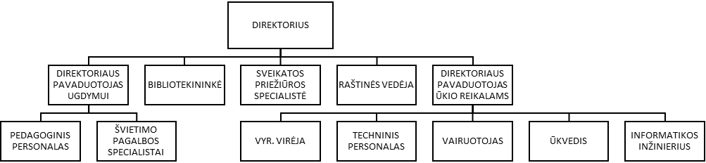
Gimnazijos savivaldos institucijos
Gimnazijos taryba – aukščiausia Gimnazijos savivaldos institucija, jungianti mokinių, jų tėvų (globėjų, rūpintojų), mokytojų ir vietos bendruomenės atstovus svarbiausiems Gimnazijos veiklos uždaviniams spręsti. Teikia siūlymus dėl Gimnazijos strateginių tikslų, uždavinių ir jų įgyvendinimo priemonių, nustato Gimnazijos veiklos perspektyvas, pagrindines darbo kryptis; pritaria Gimnazijos strateginiam planui, metiniam Gimnazijos veiklos planui, Gimnazijos ugdymo planui, Gimnazijos nuostatams bei kitiems Gimnazijos veiklą reglamentuojantiems dokumentams, teikiamiems Gimnazijos direktoriaus; aptaria siūlymus dėl vadovėlių užsakymo, neformaliojo švietimo organizavimo principų; teikia siūlymus direktoriui dėl Gimnazijos veiklos tobulinimo, vertinant darbuotojų darbo rezultatus; sprendžia mokinių elgesio klausimus; inicijuoja Gimnazijos bendruomenės ir visuomenės bendradarbiavimą; svarsto ir kontroliuoja Gimnazijos ūkinę ir finansinę veiklą; priima sprendimus Gimnazijos ugdymo plane nurodytais klausimais; sprendžia kitus Gimnazijos darbui svarbius klausimus; kiekvienais metais vertina Gimnazijos vadovo metų veiklos ataskaitą ir teikia savo sprendimą dėl ataskaitos Gimnazijos savininko teises ir pareigas įgyvendinančiai institucijai; už savo veiklą kartą per metus atsiskaito ją rinkusiems Gimnazijos bendruomenės nariams.
Mokytojų taryba – savivaldos institucija, susidedanti iš septynių rinkimais išrinktų mokytojų, atstovaujanti mokytojų interesams, sprendžianti mokytojams aktualias problemas. Mokytojų taryba renkama Gimnazijos pedagoginių darbuotojų visuotinio susirinkimo metu atviru balsavimu. Mokytojų taryba inicijuoja Gimnazijos kaitos procesus; formuoja ir koreguoja veiklos tikslus ir uždavinius; aptaria aktualius švietimo klausimus; dalyvauja planuojant Gimnazijos veiklą; pritaria Gimnazijos ugdymo ir veiklos planams, analizuoja jų realizavimą; svarsto mokymo programų įgyvendinimą, ugdymo ir mokymo rezultatus; kartu su Gimnazijos specialistais sprendžia Gimnazijos mokinių sveikatos, saugos, mokymosi, poilsio ir mitybos klausimus; svarsto ir priima sprendimus dėl mokinių kėlimo į aukštesnę klasę; svarsto ir priima nutarimus teisės aktų nustatytais ir Gimnazijos direktoriaus teikiamais klausimais; slaptu balsavimu renka atstovus į Gimnazijos tarybą, atviru balsavimu – į mokytojų ir pagalbos mokiniui specialistų atestacijos komisiją ir į viešo konkurso laisvai direktoriaus vietai užimti komisiją.
Metodinė taryba – savivaldos institucija metodinei veiklai organizuoti. Ją sudaro metodinių grupių pirmininkai. Metodinė taryba veiklą organizuoja vadovaudamasi metodinės tarybos nuostatais. Veikla orientuojama į gimnazijos tikslus ir uždavinius. Metodinė taryba jungia Gimnazijos mokytojus pedagogikos teorijos ir praktikos uždaviniams spręsti, atlieka koordinavimo bei konsultavimo funkcijas.
Mokinių taryba – savivaldos institucija, kurią sudaro demokratiniais principais klasių susirinkimuose išrinkti 5–8, IG-IVG klasių atstovai (po vieną mokinį iš kiekvienos klasės). Mokinių taryba svarsto Gimnazijos veiklą reglamentuojančių dokumentų, ugdymo planų, programų projektus ir teikia siūlymus dėl jų įgyvendinimo; svarsto ir suderinusi su Gimnazijos vadovybe tvirtina svarbiausių mokinių renginių planus; teikia siūlymus ugdymo procesui tobulinti; koordinuoja klasių komitetų veiklą, teikia siūlymus dėl mokinių laisvalaikio organizavimo; padeda organizuoti mokinių socialinės pagalbos veiklą, organizuoja drausmės ir tvarkos palaikymo Gimnazijoje, žalingų įpročių prevencijos akcijas; svarsto mokinių teisių gynimo klausimus; inicijuoja Gimnazijos informacinių mokinių savivaldos stendų apipavidalinimą; renka mokinių atstovus į Gimnazijos tarybą.
Tėvų komitetas – aukščiausia tėvų (globėjų, rūpintojų) savivaldos institucija. Gimnazijos tėvų komitetą sudaro klasių (grupių) tėvų atstovai. Kiekvienos klasės (grupės) tėvai (globėjai, rūpintojai) išrenka po vieną atstovą į Gimnazijos tėvų komitetą. Gimnazijos tėvų komitetas gali steigti Gimnazijos tėvų fondą (įsteigus jam vadovauja ir vykdo darbą); inicijuoti Gimnazijos patalpų remonto darbus; teikti siūlymus dėl ugdymo proceso ir mokinių laisvalaikio organizavimo Gimnazijos tarybai, Mokytojų tarybai; bendradarbiauti su kitomis Gimnazijos savivaldos institucijomis sprendžiant iškilusias problemas ir opiausius Gimnazijos gyvenimo klausimus; organizuoti tėvų (globėjų, rūpintojų) budėjimą Gimnazijos renginiuose; talkininkauti Gimnazijai ieškant rėmėjų. Gimnazijos tėvų komiteto nariai apie savo veiklą informuoja juos rinkusius bendruomenės narius.
Klasės (grupės) tėvų komitetas – savivaldos institucija, padedanti klasės (grupės) vadovui spręsti ūkinius, klasės renginių organizavimo klausimus; bendradarbiauja su Gimnazijos tėvų komitetu, mokytojais, Gimnazijos administracija.
Gimnazijos savivaldos institucijos veikia bendradarbiaudamos tarpusavyje ir su kitų gimnazijų savivaldos institucijomis. Gimnazija pasilieka teisę prireikus keisti Gimnazijoje susiformavusią savivaldos institucijų sistemą.
Kitos gimnazijoje veikiančios darbo grupės

Darbo taryba – gina darbuotojų profesines, darbo, ekonomines ir socialines teises bei atstovauja jų interesams.
Vaiko gerovės komisija – teikia pedagoginę, socialinę pedagoginę, informacinę pagalbą bendruomenės nariams ugdymo organizavimo pritaikymo, mokymosi sunkumų, netinkamo elgesio, lankomumo, saugumo užtikrinimo ir kitais klausimais; rūpinasi pozityvaus gimnazijos mikroklimato kūrimu; aiškinasi mokinių nesėkmingo mokymosi priežastis, elgesio taisyklių pažeidimus, lankomumo problemas, ieško galimų problemos sprendimo būdų; skatina aktyvų ir pozityvų gimnazijos bendruomenės narių tarpusavio bendravimą bei bendradarbiavimą sprendžiant su vaiko gerove susijusius klausimus; organizuoja ir koordinuoja švietimo programų pritaikymą ir individualizavimą mokiniams, turintiems specialiųjų ugdymosi poreikių; skatina savanorišką mokymosi pagalbą.
Mokytojų ir pagalbos mokiniui specialistų (išskyrus psichologus) atestacijos komisija – atlieka nuostatuose numatytas funkcijas.
Vidaus veiklos kokybės įsivertinimo koordinacinė grupė – atlieka gimnazijos vidaus veiklos kokybės vertinimą, kurio tikslas yra stiprinti gimnazijos bendruomenės narių tapatumo jausmą, atsakomybę už visos gimnazijos veiklos kokybę.

Žmogiškieji ištekliai

Gimnazijoje dirba 19 mokytojų. Mokytojų kvalifikacija: 1 mokytojas metodininkas, 17 vyresniųjų mokytojų, 1 mokytojas. Visi gimnazijoje dirbantys pedagogai turi aukštąjį pedagoginį išsilavinimą ir yra dalykų specialistai. Ugdymo procesui talkina socialinis pedagogas, specialusis pedagogas, logopedas, mokinio padėjėjai, bibliotekininkė. Šiuo metu gimnazijoje yra patvirtinti 46,17 etatai, iš jų 33,71 etatai darbuotojų pareigybių, 12,46 etatai mokytojų pareigybių.

Planavimo sistema

Gimnazija savo veiklą planuoja, rengdama 4 metų strateginį planą, mokytojų ir pagalbos mokiniui specialistų atestacijos programą 3 metams, metinį veiklos, mokslo metų ugdymo, popamokinių renginių ir neformaliojo vaikų švietimo veiklos, pedagoginės veiklos priežiūros, mėnesių veiklos planus. Į planavimą įtraukiami bendruomenės nariai: administracija, mokytojai, pagalbos mokiniui specialistai, mokiniai, tėvai. Kiekvienais metais rengiami pamokų – konsultacijų ir neformaliojo vaikų švietimo tvarkaraščiai. Gimnazijoje rengiami ilgalaikiai dalykų planai, individualūs ugdymo planai vidurinio ugdymo mokiniams, pasirenkamųjų dalykų, dalykų modulių, neformaliojo vaikų švietimo ir individualūs ugdymo ir pagalbos teikimo, klasių vadovų veiklos planai. Veiklą planuoja savivaldos institucijos, dalykų metodinės grupės, Vaiko gerovės komisija, pagalbos mokiniui, karjeros planavimo specialistai, bibliotekininkas. Planavimo prioritetai yra susiję su gimnazijos strateginio plano tikslais ir uždaviniais, gimnazijos veiklos kokybės įsivertinimo išvadomis, gimnazijos veiklos planu ir jo analize, ugdymo pasiekimais.

Finansiniai ištekliai

Gimnazijos veikla finansuojama iš Valstybės ir Vilniaus rajono savivaldybės biudžeto, projektų lėšos. Racionaliai naudojant ir skirstant mokymo lėšas, užtikrinamas tinkamas ugdymo plano įgyvendinimas. Gaunamų lėšų išlaidos, kurios skiriamos gimnazijos edukacinių erdvių gerinimui, remonto darbams, mokytojų ir mokinių poreikiams tenkinti, derinamos su Gimnazijos taryba.

Ryšių sistema, informacinės ir komunikavimo sistemos

Įrengta 15-os darbo vietų kompiuterių klasė, 4 darbo vietos skaitykloje. Kompiuterizuotos mokytojų darbo vietos, veikia bevielis internetas. Gimnazijoje įdiegtas interneto ryšys, prisijungimas prie WI-FI tinklo. Dalykų mokymui reikalingi kabinetai aprūpinti ugdymo(si) priemonėmis bei įranga. Ugdymo procese naudojamos EDUKA, Egzaminatorius.lt, ZOOM, Google Classroom, Mano dienynas, e.vadovėliai.lt, elankos.lt, Pedagogas.lt, NŠA skaitmeninių išteklių rinkinys (mokamos ir laisvai prieinamos), įvairios užsienio šalių mokymo(si) aplinkos. Naudojamasi elektroninio pašto, elektroninio dienyno („Mano dienynas“) paslaugomis, mokinių ir mokytojų registrais, Nacionalinės švietimo agentūros Nacionalinių egzaminų centralizuota informacine sistema (NECIS), švietimo valdymo informacine sistema ŠVIS, dokumentų valdymo sistema DVS, socialinės paramos sistema SPIS, apskaitos sistema LABBIS. Mokiniams, jų tėvams žinios apie gimnazijos veiklą skelbiamos gimnazijos interneto tinklalapyje bei socialinio tinklo Facebook paskyroje.

Veiklos kokybės įsivertinimo sistema

Gimnazijos veiklos kokybės įsivertinimą vykdo veiklos kokybės įsivertinimo darbo grupė ir gimnazijos administracija (administracija, atlikdama pedagoginę priežiūrą, stebėdama ir vertindama ugdymo procesą). Vertindama veiklos kokybę, gimnazija vadovaujasi ,,Mokyklos, įgyvendinančios bendrojo ugdymo programas, veiklos kokybės įsivertinimo metodika (2016 m.)” ir Ilgalaikiu veiklos kokybės įsivertinimo darbo planu. Siekiant gauti išsamius veiklos kokybės įsivertinimo duomenis, analizuojami veiklos plano, ugdymo plano įgyvendinimo rodikliai, mokinių mokymosi pasiekimų, lankomumo rezultatai. Gauti duomenys naudojami tolimesniam gimnazijos veiklos planavimui.

- GIMNAZIJOS STIPRYBIŲ IR SILPNYBIŲ BEI GALIMYBIŲ IR GRĖSMIŲ ANALIZĖ (SSGG)

STIPRYBĖS | SILPNYBĖS
- Karjeros ugdymas ir profesinis veiklinimas;  - Kolegialus bendradarbiavimas;  - Bendruomenės iniciatyvų skatinimas ir palaikymas telkiant komandiniam darbui;  - Pakankamas dėmesio skyrimas įtraukiajam ugdymui;  - Gimnazijos tradicijų puoselėjamas, vykdant pilietinio, meninio, fizinio ugdymo ir projektines veiklas;  - Saugios, draugiškos, pagarbios ir darbinės atmosferos užtikrinimas;  - Aktyvi gimnazijos pozicija gyvenvietės gyvenime;  - Kryptingas bendradarbiavimas su kitomis gimnazijomis ir socialiniais partneriais; | - Dalies mokinių atsakomybės, savarankiškumo, pareigingumo ir motyvacijos trūkumas;  - Dalies tėvų pasyvumas stebint mokinių vertinimą, asmeninę pažangą;  - Nepakankami mokinių savarankiškumo bei mokymosi įgūdžiai;  - Kalbos barjeras, rengiant ir dalyvaujant ES finansuojamuose projektuose;  - Greitai senstanti kompiuterinė technika, sparti jos atnaujinimo būtinybė.  - Nepakankamas mokytojų aktyvumas siekiant aukštesnės kvalifikacinės kategorijos.
GALIMYBĖS | GRESMĖS
- Mokymosi už mokyklos ribų įvairovė;  - Kultūros paso galimybių tikslingas panaudojimas;  - Mokinių sveikos gyvensenos įgūdžių ir sveikatingumo ugdymas;  - Tarpdalykinio bendradarbiavimo plėtojimas ir STEAM veiklų integracija į ugdymo procesą;  - Mokinių konsultavimas, esant mokymosi spragoms;  - Mokinių socialinių garantijų užtikrinimas;  - Mokymo(si) veiklų individualizavimas ir diferencijavimas pagal UTA;  - Gabių ir talentingų vaikų ugdymas; | - Plintanti mokinių priklausomybė nuo IKT;  - Mokymo priemonių ir vadovėlių pagal atnaujintas ugdymo programas trūkumas;  - Mokamos edukacinės platformos bei elektroninės ugdymo priemonės;  - Demografinė problema – mažėjantis mokinių skaičius;  - Nestabili švietimo politika;  - Didėjantis vaikų, turinčių specialiųjų ugdymosi poreikių, skaičius ir specialistų, dirbančių su šiais vaikais, trūkumas;  - Didėjantis mokytojų amžiaus vidurkis.

- GIMNAZIJOS STRATEGIJA

Gimnazijos filosofija. Šiandieninės pastangos ir darbas – tavo ateities sėkmė.
Gimnazijos misija. Gimnazija sudaro palankias sąlygas skirtingų gebėjimų ir poreikių mokiniams įgyti vidurinio ugdymo išsilavinimą saugioje aplinkoje, sėkmingai augti asmenybei, atskleisti savo individualumą, ugdyti(s) nuolatinio mokymosi poreikį, puoselėti gimnazijos kultūrą.
Gimnazijos vizija. Moderni, kaitai atvira gimnazija, ugdanti nuolat besimokantį, vertybes puoselėjantį, sėkmės siekiantį pilietį.
Gimnazijos vertybės. Pagarba ir meilė žmogui, sąžiningumas, atsakingumas, bendruomeniškumas, mokymasis – svarbiausia mokinio pareiga.
Gimnazijos prioritetas:
- Ugdymo(si) kokybės užtikrinimas.
- Stipri, saugi ir susitelkusi gimnazijos bendruomenė.

- GIMNAZIJOS STRATEGINIAI TIKSLAI IR UŽDAVINIAI

1 TIKSLAS. UŽTIKRINTI VEIKSMINGĄ, KOKYBIŠKĄ UGDYMĄ(SI).
Uždaviniai:
1.1. Realizuoti mokinių individualius ugdymo(si) poreikius, sudarant galimybes kiekvienam mokiniui patirti ugdymosi sėkmę.
1.2. Užtikrinti mokytojų kompetencijų stiprinimą ir tobulinimą, siekiant ugdymo kokybės gerinimo.
1.3. Stiprinti mokinių mokymosi motyvaciją ir savivaldų mokymą(si), siekiant nuolatinės asmeninės pažangos.

2 TIKSLAS. KURTI SAUGIĄ IR SVEIKĄ UGDYMOSI APLINKĄ, PLĖTOJANT PALANKŲ SOCIALINĮ EMOCINĮ KLIMATĄ IR STIPRINANT BENDRADARBIAVIMĄ SU TĖVAIS.
Uždaviniai:
2.1. Gerinti socialinę - emocinę aplinką, integruojant gimnazijos vertybių raišką į ugdymo procesą.
2.2. Stiprinti bendruomenės narių pilietinį sąmoningumą ir puoselėti savitą gimnazijos kultūrą.
2.3. Sudaryti sąlygas bendruomenės nariams kūrybiškai plėtoti prigimtinius ir įgytus gebėjimus, puoselėti sveikos gyvensenos įgūdžius

- STRATEGIJOS TIKSLŲ IR UŽDAVINIŲ ĮGYVENDINIMAS

1 TIKSLAS. UŽTIKRINTI VEIKSMINGĄ, KOKYBIŠKĄ UGDYMĄ(SI).
1.1. Realizuoti mokinių individualius ugdymo(si) poreikius, sudarant galimybes kiekvienam mokiniui patirti ugdymosi sėkmę.

Priemonės | Įgyvendinimo vertinimo kriterijai ir lūkesčiai | Įgyvendinimo laikas | Atsakingi | Lėšų šaltinis, ištekliai
- Gerinti pamokos vadybą, atsižvelgiant į ugdymo turinio kaitą, siekiant tenkinti individualius mokinių ugdymosi poreikius. | Ne mažiau nei 75 proc. mokytojų organizuoja pamokas, atsižvelgdami į individualius mokinių ugdymosi poreikius. Mokytojai organizuoja pamokas pagal šiuolaikinę ugdymo(si) paradigmą, skelbia pamatuojamą mokymo(si) uždavinį, planuoja kompetencijų ugdymą, parenka paveikius ugdymo(si) metodus, būdus ir formas, kurie užtikrina vyraujančią aktyvią mokinių veiklą. | 2025-2028 | Administracija, Metodinė taryba, dalykų mokytojai | Žmogiškieji ištekliai
- Plėtoti į STEAM sritis orientuotą ugdymą, grįstą tiriamąja mokinių veikla. | Taikant patirtinio mokymosi modelius ir tyrimo metodą, gerėja mokinių pasiekimų rezultatai. STEAM veiklos planuojamos mėnesių veiklos planuose. | 2025-2028 | Dalykų mokytojai | Žmogiškieji  ištekliai, MK lėšos
- Formuoti ugdymo turinį, skatinantį tyrinėti, sieti jį su visuomenės gyvenimu ir aplinka. | Didinama mokymosi erdvių ir formų įvairovė. Ugdymosi veiklos siejamos su mokinių gyvenimo patirtimis. Mokomasi tyrinėjant, eksperimentuojant, kuriant. | 2025-2028 | Metodinė taryba, dalykų mokytojai | MK, SB lėšos
- Suteikti mokinio poreikius atitinkančias ugdymo(si) sąlygas, siekiant ugdymosi sėkmės ir plėtojant įtraukųjį ugdymą. | Sudarytos kiekvienam mokiniui palankios ugdymo(si) sąlygos. Užtikrinamas įtraukiojo ugdymo organizavimas, siekiant mokinių asmeninės sėkmės (ūgties). | 2025-2028 | Administracija, Metodinė taryba, dalykų mokytojai | Žmogiškieji ištekliai
- Vertinant mokinius, vadovautis Vilniaus r.  Buivydžių Tadeušo Konvickio gimnazijos mokinių pažangos ir mokymosi pasiekimų vertinimo tvarkos aprašu. | Mokinių žinios, gebėjimai, įgūdžiai, pastangos, pažanga, pasiekimai vertinami pagal Vilniaus r.  Buivydžių Tadeušo Konvickio gimnazijos mokinių pažangos ir mokymosi pasiekimų vertinimo tvarkos aprašą. | 2025-2028 | Administracija, metodinės grupės, dalykų mokytojai | Žmogiškieji ištekliai
- Formuoti atsakingo mokymosi požiūrį, įgyvendinant mokinių pasiekimų gerinimo ir pagalbos mokiniui teikimo tvarką, tobulinti mokinių pasiekimų įsivertinimą. | Sėkmingai įgyvendinama mokinių pasiekimų gerinimo ir pagalbos mokiniui teikimo tvarka, kuria vadovaujasi ne mažiau kaip 80 proc.  dalykų mokytojų, klasių vadovų. Mokiniai įsivertina savo veiklą pamokoje. Asmeninė pažanga fiksuojama mokinių įsivertinimo lapuose (MIP). Dauguma mokinių žino ir moka įsivertinti savo asmeninę ūgtį. Ne mažiau kaip du kartus per metus analizuojami pasiekti rezultatai.  Stebint ugdomąją veiklą, orientuojamasi į mokinių aktyvų dalyvavimą pamokoje, pažangos ir pasiekimų įsivertinimą.  Teikiama pagalba mokymosi sunkumų turintiems mokiniams. Stiprinamos aukštesnių gebėjimų mokinių kompetencijos, siekiant jų ugdymosi rezultatų augimo. | 2025-2028 | Administracija, Metodinė taryba, pagalbos mokiniui specialistai, dalykų mokytojai | Žmogiškieji ištekliai
- Analizuoti NMPP, PUPP, VBE ir trimestrų, pusmečių bei metinių pasiekimų rezultatus. | Sistemingai analizuojami mokinių NMPP, PUPP, VBE, trimestrų, pusmečių, metinių pasiekimų rezultatai. Informacija naudojama ugdymo kokybei gerinti, mokymosi pagalbai teikti. | 2025-2028 | Administracija, Metodinė taryba, metodinės grupės, klasių vadovai, dalykų mokytojai | Žmogiškieji ištekliai
- Organizuoti individualias ir grupines konsultacijas mokymosi spragoms šalinti ir dalyko žinioms gilinti. | Gerėja mokymosi rezultatai, akademiniai pasiekimai. Mokiniams teikiama mokymosi pagalba, ugdymosi spragoms šalinti. | 2025-2028 | Dalykų mokytojai | Žmogiškieji ištekliai, MK lėšos
- Teikti psichologinę ir socialinę pagalbą specialiųjų ugdymosi poreikių mokiniams pagal jų individualius poreikius. | Visi specialiųjų ugdymosi poreikių turintys mokiniai mokysis pagal jiems pritaikytas programas. Bus parengti individualūs ugdymo ir pagalbos teikimo planai, atitinkantys mokinių poreikius. Pagal poreikį ir galimybes įtraukiajam ugdymui pritaikyta aplinka. Tėvai bus supažindinti su programos pritaikymu ir teikiama pagalba. | 2025-2028 | VGK, dalykų mokytojai, klasių vadovai | Žmogiškieji ištekliai
- Identifikuoti aukštesnių gebėjimų turinčius mokinius ir skatinti dalyvauti mokomųjų dalykų olimpiadose, konkursuose, varžybose. | Dalykų mokytojai, metodinės grupės sistemingai planuoja ir vykdo įvairias veiklas, skirtas aukštesnių gebėjimų mokinių poreikiams tenkinti. Mokiniai kiekvienais metais dalyvauja olimpiadose, konkursuose, varžybose. Mokiniai tenkina savo individualius ugdymosi poreikius, siekia geresnių rezultatų, garsina gimnaziją. | 2025-2028 | Metodinė taryba, metodinės grupės, dalykų mokytojai | Žmogiškieji ištekliai,  SB, MK lėšos

1.2. Užtikrinti mokytojų kompetencijų stiprinimą ir tobulinimą, siekiant ugdymo kokybės gerinimo.

Priemonės | Įgyvendinimo vertinimo kriterijai ir lūkesčiai | Įgyvendinimo laikas | Atsakingi | Lėšų šaltinis, ištekliai
1.2.1. Sistemingai tobulinti mokytojų kvalifikaciją ir kompetencijas, atsižvelgiant į gimnazijos prioritetus ir švietimo pokyčius. | 90 proc. mokytojų dalyvauja kvalifikacijos ir kompetencijų tobulinimo renginiuose. Kiekvienas mokytojas kasmet tobulina kvalifikaciją ne mažiau nei 5 dienas per mokslo metus. Kasmet organizuojami 1–2 kvalifikacijos tobulinimo renginiai gimnazijoje  (kontaktiniu ar nuotoliniu būdu). Sistemingai, ne rečiau kaip vieną kartą per mokslo metus, atliekamas mokytojų dalyvavimo kvalifikacijos kėlimo renginiuose apibendrinimas. | 2025-2028 | Administracija, Metodinė taryba, dalykų mokytojai | Žmogiškieji ištekliai,  MK lėšos
1.2.2. Skatinti pedagogų profesinį ir vadybinį tobulėjimą, siekiant identifikuoti kiekvieno besimokančiojo silpnybes ir stiprybes, potencialą, atsižvelgiant į skirtingus mokinių gebėjimus. | Įgijus naujų žinių, pasisėmus profesinės patirties, ugdymo procesas tampa įdomesnis, kokybiškesnis, suprantamas įvairių gebėjimų mokiniams. | 2025-2028 | Administracija, Metodinė taryba, dalykų mokytojai | Žmogiškieji ištekliai,  MK lėšos
1.2.3. Įgyvendinti kolegialaus grįžtamojo ryšio sistemas. Mokytojų skatinimas dalintis gerąja patirtimi po išklausytų mokymų, seminarų bei  organizuojant integruotas ir/ar atviras pamokas. | Gerėja bendradarbiavimas tarp mokytojų, atsiranda galimybė pasimokyti iš kolegų patirties ir išbandyti naujus metodus.  Skatinama mokytojų saviugda, kūrybiškumas ir lyderystė. Gerėja mokymosi kokybė. Kasmet organizuojami 1–2 gerosios patirties sklaidos renginiai gimnazijoje. | 2025-2028 | Administracija, Metodinė taryba, metodinės grupės, dalykų mokytojai | Žmogiškieji ištekliai
1.2.4. Vykdyti gimnazijos mokytojų metinės veiklos vertinimą ir įsivertinimą. | Mokytojai kasmet reflektuoja savo pedagoginę veiklą, numato tobulintinas profesines sritis. | 2025-2028 | Administracija | Žmogiškieji ištekliai

1.3. Stiprinti mokinių mokymosi motyvaciją ir savivaldų mokymą(si), siekiant nuolatinės asmeninės pažangos.

Priemonės | Rezultatas | Įgyvendinimo laikas | Atsakingi | Lėšų šaltinis
- Taikyti paveikias ugdymo(si) strategijas ir sudaryti palankias sąlygas savivaldžiam mokymuisi. | Savivaldaus mokymosi gebėjimus ugdymo procese demonstruoja 50–60 proc. mokinių. | 2025-2028 | Administracija, metodinės grupės, dalykų mokytojai | Žmogiškieji ištekliai
- Diegti ugdymo personalizavimo ir savivaldaus mokymosi, pagrįsto asmeniniais poreikiais (mokymosi uždavinių, tempo, būdų, šaltinių pasirinkimu, savistaba ir įsivertinimu) metodus pamokose. | Ne mažiau kaip 60 proc. mokytojų ugdymo procese tikslingai naudoja inovatyvias priemones bei vadovaujasi savivaldaus mokymosi paradigma, sudarydami galimybes mokiniams savarankiškai pasirinkti užduočių atlikimo būdą, susirasti tinkamą ir reikiamą medžiagą, vertinti savo mokymąsi ir spręsti iškilusias problemas. | 2025-2028 | Dalykų mokytojai | Žmogiškieji ištekliai
- Diferencijuoti ir optimizuoti namų darbų krūvius. | Namų darbai skiriami/pasirenkami tikslingai, diferencijuotai, grupėms arba individualiai. Mokytojai informaciją apie namų darbus pateikia elektroniniame dienyne. Mokiniams teikiama grįžtamoji informacija. Paveikus grįžtamasis ryšys didina mokymosi motyvaciją ir skatina siekti asmeninės pažangos bei ugdytis kompetencijas. | 2025-2028 | Administracija, dalykų mokytojai | Žmogiškieji ištekliai
- Diskutuoti, dalytis patirtimi mokinių mokymosi motyvacijos, skatinimo būdų klausimais. | Dauguma mokytojų taiko įvairius mokinių skatinimo būdus, siekdami motyvacijos augimo, dalijasi geraisiais skatinimo pavyzdžiais su kolegomis. Mokiniai kelia ir įgyvendina mokymosi tikslus. | 2025-2028 | Administracija, Metodinė taryba, dalykų mokytojai | Žmogiškieji ištekliai

2 TIKSLAS. KURTI SAUGIĄ IR SVEIKĄ UGDYMOSI APLINKĄ, PLĖTOJANT PALANKŲ SOCIALINĮ EMOCINĮ KLIMATĄ IR STIPRINANT BENDRADARBIAVIMĄ SU TĖVAIS.
2.1. Gerinti socialinę - emocinę aplinką, integruojant gimnazijos vertybių raišką į ugdymo procesą.

Priemonės | Įgyvendinimo vertinimo kriterijai ir lūkesčiai | Įgyvendinimo laikas | Atsakingi | Lėšų šaltinis, ištekliai
2.1.1. Atlikti mokinių ir mokytojų savijautos tyrimus. | Iki 70 proc. gimnazijos mokinių ir mokytojų dalyvaus tyrimuose. Remiantis tyrimų analize, nustatomi gimnazijos mikroklimato privalumai ir trūkumai, pateikiamos rekomendacijos. | 2025-2028 | Socialinis pedagogas, klasių vadovai | Žmogiškieji ištekliai
2.1.2. Įgyvendinti prevencines priemones, padedančias kurti saugią, draugišką, gimnazijos vertybėmis grįstą atmosferą ir aplinką. | Ugdomos socialinės – emocinės mokinių kompetencijos, sveikos gyvensenos įgūdžiai, gebėjimas atsispirti žalingiems įpročiams, puoselėjamos pozityvios vertybės ir bendruomeniškumas. | 2025-2028 | VGK nariai,  dalykų mokytojai, klasių vadovai | Žmogiškieji ištekliai
2.1.3. Skatinti ir palaikyti aktyvias mokinių laisvalaikio formas. | Mokiniai rinksis aktyvaus laisvalaikio formas, patirs aktyvaus laisvalaikio teigiamą poveikį darbingumui didinti ir emocinei būklei gerinti. | 2025-2028 | VGK nariai,  klasių vadovai, Mokinių taryba,  fizinio ugdymo ir šokių  mokytojai | Žmogiškieji ištekliai
2.1.4. Stiprinti mokinių drausmę ir teigiamo elgesio kultūrą. | Gimnazijoje sukurtas ir puoselėjamas palankus emocinis klimatas mokytis. Mokiniai žino ir laikosi aiškių, bendrų mokymosi sutarties reikalavimų, susitarimų. | 2025-2028 | Administracija,  VGK nariai,  dalykų mokytojai, klasių vadovai | Žmogiškieji ištekliai

2. 2. Stiprinti bendruomenės narių pilietinį sąmoningumą ir puoselėti savitą gimnazijos kultūrą.

Priemonės | Įgyvendinimo vertinimo kriterijai ir lūkesčiai | Įgyvendinimo laikas | Atsakingi | Lėšų šaltinis, ištekliai
2.2.1. Bendrystės akcijų/švenčių organizavimas: Tolerancijos diena, Motinos dienos minėjimas, Tarptautinė šokio diena, Sporto diena, Europos diena. | Gimnazijos mokiniai aktyviai dalyvauja akcijose, renginiuose. Bent 1 skirtingų klasių grupių tėvų bus įtraukiamas į įvairias gimnazijoje ir už jos ribų vykdomas veiklas. | 2025-2028 | Administracija,  klasių vadovai,  dalykų mokytojai | Žmogiškieji ištekliai
2.2.2. Pilietiškumo kompetencijų ugdymas: Visuotinė teisinių žinių iniciatyva - LR egzaminas; Pilietinė Konstitucijos iniciatyva „Atmintis gyva, nes liudija“. Pilietinių – patriotinių renginių organizavimas; Vasario 16-osios, Kovo 11-osios minėjimai; Lietuvių kalbos dienos ir t.t. | Ugdomos mokinių pilietiškumo kompetencijos. 95-100 proc. mokinių dalyvaus bent viename gimnazijoje organizuotame renginyje, pilietinėje iniciatyvoje. | 2025-2028 | Administracija,  dalykų mokytojai, Mokinių taryba | Žmogiškieji ištekliai
2.2.3. Netradicinių, integruotų pamokų, renginių, konkursų, mokyklinių projektų, kultūrinių pažintinių dienų gimnazijoje ir už jos ribų organizavimas. | 100 % mokinių dalyvauja bent vienoje veikloje.  Skatinamas pilietinis ir istorinis sąmoningumas, aktyvumas, kūrybiškumas, ugdomos mokinių bendrosios kompetencijos, mokiniai supažindinami su Vilniaus rajono paveldu. | 2025-2028 | Administracija,  Metodinė taryba,  dalykų mokytojai, klasių vadovai | Žmogiškieji ištekliai,  MK lėšos
2.2.4. Prasmingų, tvarių ryšių su socialiniais partneriais kūrimas ir palaikymas, bendrų veiklų organizavimas.  Bendradarbiavimas su Vilniaus r. Buivydžių kultūros centru, VSAT Vilniaus pasienio rinktine. | Organizuojamos tradicinės (valstybinės, tautinės) šventės, tradiciniai renginiai. Organizuoti ne mažiau kaip 1-2 bendrus renginius per metus.  Mokinių socialinių-pilietinių kompetencijų stiprinimas, bendrų veiklų su VSAT organizavimas. | 2025-2028 | Administracija,  dalykų mokytojai, klasių vadovai | Žmogiškieji ištekliai,  MK lėšos
2.2.5. Mokinių savanorystės ir empatijos skatinimas gimnazijoje. | Per metus gimnazijoje organizuojamos bent 2 veiklos, suteikiančios mokiniams galimybę savanoriauti ir bent vienas savanorystės sklaidos renginys. | 2025-2028 | Administracija,  klasių vadovai,  dalykų mokytojai, Mokinių taryba | Žmogiškieji ištekliai

2.3. Sudaryti sąlygas bendruomenės nariams kūrybiškai plėtoti prigimtinius ir įgytus gebėjimus, puoselėti sveikos gyvensenos įgūdžius.

Priemonės | Įgyvendinimo vertinimo kriterijai ir lūkesčiai | Įgyvendinimo laikas | Atsakingi | Lėšų šaltinis, ištekliai
2.3.1. Gimnazijos dienos / Patrono dienos minėjimas | Suformuotos mokinių tautiškumo ir bendruomeniškumo vertybės per gilesnį gimnazijos patrono Tadeušo Konvickio nuveiktų darbų pažinimą formaliomis ir neformaliomis mokyklos bendruomenės veiklomis. | 2025-2028 | Gimnazijos taryba, lenkų kalbos ir istorijos mokytojai | Žmogiškieji ištekliai
2.3.2. Pavasarinis bėgimas skirtas Gegužės trečiosios konstitucijos minėjimui | Pagerėja bendradarbiavimas ir socialinės partnerystės ryšiai su Švenčionių rajono savivaldybės Magūnų seniūnija. | 2025-2028 | Organizacinis komitetas,  fizinio ugdymo mokytojas,  klasių vadovai | Žmogiškieji ištekliai
2.3.3. Bendruomenės susitikimų, klasėse ir bendruomenės švenčių iniciavimas kiekvienais metais.  Apdovanojimų fondo sukūrimas ir plėtra, pritraukiant rėmėjus. | Mokiniai motyvuoti siekti kuo didesnės asmeninės ugdymosi pažangos, nes yra skatinami įvairiomis priemonėmis ir pozityviai vertinami gimnazijos bendruomenėje. | 2025-2028 | Mokinių taryba,  klasių vadovai | Žmogiškieji ištekliai,  Rėmėjų lėšos
2.3.4. Organizuoti sveiką gyvenseną propaguojančias veiklas ir aktyviai  dalyvauti jose, kryptingai skatinant gimnazijos bendruomenės fizinį aktyvumą. | Per mokslo metus suorganizuotos ne mažiau nei 2 veiklos, ugdančios mokinių socialinę, emocinę ir sveikos gyvensenos kompetenciją.  Sveikos mitybos kultūros formavimas.  Fizinio aktyvumo skatinimas. | 2025 – 2028 | Darbo grupė, organizuojanti sveikatos stiprinimo veiklą gimnazijoje,  klasių vadovai | Žmogiškieji ištekliai

- STRATEGINIO PLANO STEBĖSENOS SISTEMA

Strateginio plano stebėsena atliekama viso proceso metu ir visais lygiais. Strateginio planavimo grupė pristato strateginį planą gimnazijos bendruomenei kartą per metus - mokslo metų pradžioje. Tokiu būdu bendruomenė turi galimybę stebėti ir vertinti, kaip įgyvendinami strateginiai tikslai ir teikti siūlymus bei pageidavimus. Gimnazijos vadovai bei Gimnazijos veiklos įsivertinimo grupė stebi ir įvertina, ar Gimnazija įgyvendina strateginius tikslus ir programas, ar darbuotojai įvykdė jiems skirtus uždavinius, ar vykdomų programų priemonės yra efektyvios ir atitinkamai patikslina strateginius veiklos planus.
Strateginio plano neatsiejama dalis yra veiklos plano įgyvendinimas. Strateginio planavimo grupė, atsižvelgdama į metų veiklos programos ataskaitos rezultatus ir įsivertinimo grupės metų ataskaitos rezultatus, kiekvienų metų rudenį gali koreguoti Gimnazijos strateginį planą.

